Конкурсы по ПДД 5-7 классы

Конкурс «А знаете ли вы права?» (каждой команде выдается лист с вопросами и иллюстрацией к сказке «Лягушка-путешественница»

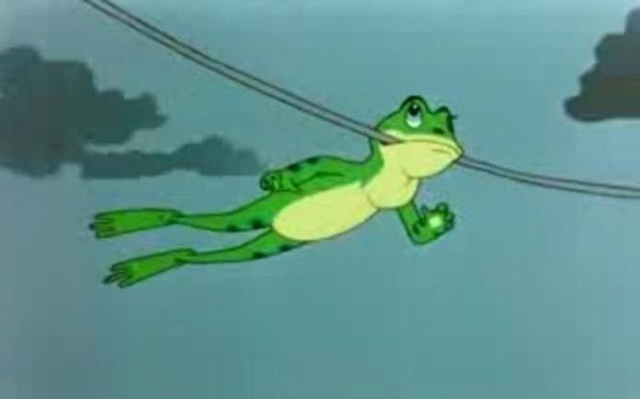

Вопросы и задания:
1. Выберете и подчеркните право, которым воспользовалась лягушка:
- право на свободное передвижение;
- право на неприкосновенность жилища;
- право на образование;
- право на труд.
2. Напишите, кто помог лягушке воспользоваться её правом на свободное передвижение?
3. Как далеко могла передвигаться лягушка, используя своё право на свободное передвижение? Подчеркните правильный ответ:
- в пределах болота;
- в пределах страны;
- без ограничений.
Конкурс - игра «Автомульти» (Вопросы из мультфильмов и сказок, в которых упоминаются транспортные средства. Отвечает любой игрок, кто первым поднял руку; можно по цепочке, жетоны не даются)
1. На чём ехал Емеля к царю во дворец? (На печке)
2. Любимый двухколёсный вид транспорта кота Леопольда? (Велосипед)
3. Чем смазывал свой моторчик Карлсон, который живёт на крыше? (Вареньем)
4. Какой подарок сделали родители дяди Фёдора почтальону Печкину?
(Велосипед)
5. Во что превратила добрая фея тыкву для Золушки? (В карету)
6. На чём летал старик Хоттабыч? (На ковре – самолёте)
7. Личный транспорт Бабы – Яги? (Ступа)
8. На чём поехал в Ленинград человек рассеянный с улицы Бассейной? (Поезд)
9. На чём летал Барон Мюнхгаузен? (На ядре)
10. На чём катался Кай? (На санках)
11. На чем поднимался Вини-Пух к пчелам за медом? (На воздушном шарике)
Конкурс “Составь знак” (каждая команда должна составить из пазлов дорожные знаки и объяснить их, по 3 каждой команде, отдельно для 1 класса, 2-3 и 4.)

1 команда | 2 команда
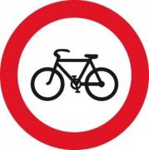  Движение на велосипедах запрещено | 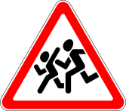  Осторожно, дети
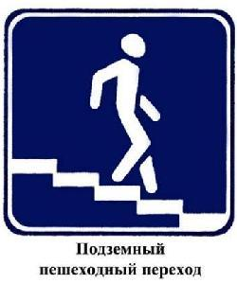  Подземный пешеходный переход | 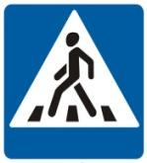  Пешеходный переход
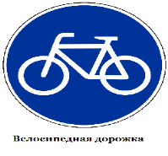  Велосипедная дорожка | 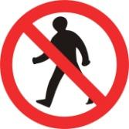  Движение пешеходов запрещено

Конкурс “Весёлый светофор” (Собрать из отдельных строчек стихотворение о светофоре и прочитать его)
Я глазищами моргаю
Неустанно день и ночь
И машинам помогаю,
И тебе хочу помочь.
Светофор.
Карточка первой команде:
Я, очень строгий Светофор,
Служу на перекрёстках,
Со мной знаком любой шофёр
И пешеходы тоже.
Дежурю я и день, и ночь,
Нет выходного дня,
Глаза мои не знают сон,
Не устают мигать.
Для пешехода разрешаю,
Идти лишь на зелёный свет,
А если красным замигаю,
Идти нельзя! Вам, мой запрет!
Карточка второй команде:
Для порядка на дороге
Он поставлен с давних пор:
Примечательно-высокий...
Что же это? - СВЕТОФОР!
КРАСНЫМ глазом заморгает -
СТОЙ! ЗАМРИ как часовой!
ЖЁЛТЫЙ свет предупреждает:
на дорогу - ни ногой!
А ЗЕЛЁНЫЙ - ОТОМРИ!
Путь свободен впереди!
Игра «Автоинспектор и водители»
В игре участвуют 5-6 человек.
На площадке для игры проводят мелом 4-5 параллельных линий, означающих этапы движения. Игроки (водители) ставят свои машины (стулья) за последней линией и рассаживаются на них. У водителей имеются талоны прав шофера(прямоугольники из картона). С противоположной стороны площадки лицом к водителям садится автоинспектор с табличками дорожных знаков и ножницами в руках. Эти ножницы нужны для просечки прав у шофера-нарушителя. Автоинспектор поочередно показывает водителям дорожные знаки. Водитель, правильно объяснивший, что предписывает данный знак, продвигается до следующей черты. Водитель, не сумевший объяснить это, получает прокол (ножницами отрезается уголок прав шофера) и замечание автоинспектора, его машина остается на месте. Игрок, получивший четыре прокола, выбывает из игры. Водитель, прошедший все этапы без замечаний, становится автоинспектором, автоинспектор - водителем. Игра повторяется. Выбывшие из игры водители получают новые талоны прав шофера и включаются в игру.
Игра-аттракцион «Внимание, пешеход!»
Для проведения этой игры нужны три жезла, покрашенные в три цвета светофора.
Регулировщик – ученик старшего класса – показывает ребятам, выстроившимся перед ним в шеренгу, попеременно один из трех жезлов. Участники игры при виде красного жезла делают шаг назад, при виде желтого – стоят, при виде зеленого - два вперед. Побеждает тот, кто ни разу не ошибся. Победителю вручается значок, открытка, книжка и т.п.
Игра «Найди пару»
Играющим раздаются полоски бумаги с изображениями дорожных знаков. Не разговаривая, каждый должен найти себе пару, то есть партнера с такой же картинкой. Пары становятся в круг.
Усложнения: каждая пара рассказывает, что обозначает их дорожный знак.
Игра «К своим знакам»
На площадке произвольно стоят шесть человек (помощников), у каждого в руках по дорожному знаку: «Дети», «Пешеходный переход», «Железнодорожный переезд со шлагбаумом», «Дорожные работы», «Дикие животные», «Подземный переход».
Дети делятся на группы, берутся за руки, образуя круг. В середину каждого круга входят помощники, показывают дорожный знак, объясняют его значение.
Затем ведущий (воспитатель) подходит к каждому кругу и приглашает играющих детей за собой. Дети идут за ведущим и повторяют все его движения. Пока дети идут за ведущим, помощники опускают свои знаки и перемещаются по площадке, т. е. меняют свои места.
По сигналу ведущего (свисток) все играющие должны быстро найти свой знак и встать в свой круг, взявшись за руки, помощники в середине круга держат знаки над головой. Побеждают те, которые нашли свой знак первыми. Игра проводится 2—3 раза.
Ведущий, приглашая ребят за собой, старается отвлечь внимание игроков от помощников, показывая им различные движения (ходьба на пятках, прыжки, повороты вокруг себя» ходьба на корточках и др.).
Игра «Собери верное слово».
Ведущий: Перед вами лежат конверты с буквами. Ваша задача собрать из этих букв слово. Подсказка: это слово известно всем участникам дорожного движения. Побеждает команда, которая быстрее других справится с заданием.
Буквы напечатаны на карточках: З, Е, Л, Ё, Н, Ы, Й, С, Ф, Е, Т, О, Ф, О, Р. (слово светофор). Буквы напечатаны на карточках: Д, О, Р, О, Ж, Н, Ы, Й, З, Н, А, К
Игра «Правила движения достойны уважения».
Ведущая: Ребята, на ваших столах лежат листы ватмана, краски, карандаши, фломастеры, клей, картинки и мн.др. Следующий конкурс – творческий. Вы должны оформить на листах ватмана плакат, призывающий знать и соблюдать правила дорожного движения. ( После окончания игры данные плакаты можно использовать в оформлении уголка безопасности).
Конкурс «Дорожные ловушки» Задание командам: Нужно ответить на вопросы и решить, как правильно поступить в различных дорожных ситуациях.
Вопрос 1: Вы увидели автобус, подъехавший к остановке на противоположной стороне дороги. Как вы будете действовать?
Быстро перебежите проезжую часть, чтобы успеть на автобус, рассчитывая на то, что водители движущихся автомобилей пропустят вас.
(Остановитесь, посмотрите налево и направо, убедитесь в отсутствии транспортных средств и перейдёте проезжую часть).
Вопрос 2: Во время перехода проезжей части дороги вы уронили какой-то предмет. Как правильно поступить?
Быстро поднять предмет и продолжить движение.
(Посмотреть налево и направо. Убедившись в отсутствии транспортных средств, поднять предмет и продолжить движение).
Вопрос 3: Какая опасность таится для школьника, который увидел на противоположной стороне дороги своих родителей (друзей)?
(Желая с ними быстрее встретиться, школьник начинает переход улицы, зачастую не замечая движущихся транспортных средств, тем самым создавая аварийную обстановку для других участников дорожного движения и не обеспечивая своей собственной безопасности.)
Вопрос 4: Чем опасен для пешехода момент, когда одна машина обгоняет другую?
(Пешеход может не заметить обгоняющую машину, а её водитель может не увидеть пешехода, пока не завершил обгон, т.е. возникает угроза наезда на человека.)
Вопрос 5: Какова опасность для пешехода, стоящего на середине проезжей части?
(Стоя на середине, пешеход может случайно сделать шаг назад и попасть под машину, которая движется с левой стороны)
Вопрос 6: Какая опасность может ожидать пешехода на пешеходном переходе?
(Одна машина может остановиться, пропуская вас, а другая, движущаяся за ней, вас, возможно, не пропустит.)

«Внимание – дорога!» Интеллектуальная игра (8,9,10 классов)

Цели:
* Обобщить и углубить знания учащихся о правилах дорожного движения, необходимые для безопасного поведения на улицах и дорогах.
* Развивать интеллектуальные способности, внимание, сообразительность, навыки выполнения основных правил поведения учащихся на улице и дороге.
* Воспитывать чувство ответственности за свою жизнь и жизни окружающих людей.
План мероприятия.
- «Своя игра»: разъяснение условий.
- Проведение туров игры.
- Подведение итогов и объявление победителя.
- Рефлексия.

Ход мероприятия
- «Своя игра»: разъяснение условий.
Ежегодно в мире более 30% всех смертельных исходов от всех несчастных случаев, связанных с ДТП. В России потери, связанные с ДТП, в несколько раз превышают ущерб от железнодорожных катастроф, пожаров и других видов несчастных случаев.
Ежедневно на дорогах России погибает около 1,5 тысяч детей чьих-то самых лучших, самых любимых, самых родных… 24 тысячи получают ранения. Это чьи-то страдания, боль, крушение надежд.
Кто виноват в их смерти? Виноваты прежде всего сами дети. Дети не уважали дорогу, а дорога "отплатила” им за это. Дорога не терпит непослушания и забирает жизни. Причины трагедий хорошо известны:
1. Переход через проезжую часть вне установленных для перехода мест: 40%
2. Неожиданный выход из-за движущихся или стоящих транспортных средств или других препятствий, мешающих обзору: 30%
3. Неподчинение сигналам светофора: 15%
4. Игры на проезжей части и ходьба по ней при наличии тротуара: 10%
Цель нашего серьёзного мероприятия - обобщить и углубить знания учащихся о правилах дорожного движения с целью предупреждения детского дорожно-транспортного травматизма, чтобы мы задумались об ответственности за свою жизнь и жизни окружающих людей.
Форма мероприятия – «Своя игра». Это поединок интеллектов на тему «Внимание - дорога!» (Приглашение участников. Представляются: почему участвуют в игре?)
Перед участниками категории вопросов с оценочными баллами. Вопросы расположены от простого к сложному.
Транспорт | 10 | 20 | 30 | 40
Из истории ПДД | 10 | 20 | 30 | 40
Дорога и пешеход | 10 | 20 | 30 | 40
Дорожные знаки | 10 | 20 | 30 | 40

Право первого ответа принадлежит игроку, первому подавшему знак. Если ответил неправильно, право ответа переходит к другому. За правильный ответ игроку начисляется соответствующее количество баллов. За неправильный — это количество снимается со счета.

Транспорт
10 | Транспорт бывает воздушный, наземный, водный и такой. | подземный
20 | Родители дяди Фёдора подарили почтальону Печкину именно это опасное для детей и подростков транспортное средство. | велосипед
30 | Если к пешеходу приближается автомобиль с проблесковым маячком или специальным сигналом, то пешеход должен сделать именно это. | Не выходить на проезжую часть.
40 | Длина Транссибирской магистрали 9 298 километров, она проходит через 87 городов, пересекает 16 крупных рек и 8 их. | Часовых поясов.

Из истории ПДД
10 | Светящиеся круги, напоминающие большие часы со светящимся циферблатом, на циферблате были намечены секторы, окрашенные в красный, желтый и зеленый цвета. По циферблату двигалась стрелка. Это был именно он. | Первый светофор.
20 | Свыше 500 лeт тому назад один китайский богдыхан обратил внимание на цветок венчика ветреницы, который под воздействием ветра перекатывался по полю. Так появилось оно. | Колесо.
30 | 200 лет назад в Париже построили новый театр. Богатые зрители ехали в каретах, бедные шли по той же дороге пешком. Неразбериха, толкотня, шум, гам. И многие вместо зрительного зала попали в больницу. Нужно было срочно что-то придумать. Придумали! По обе стороны улицы, ведущей у театру, отгородили участки и вывесили небольшие таблички, на которых написали «дорога для пешеходов» по-французски. Им мы пользуемся и сегодня. | Тротуар.
40 | Вопрос-аукцион. В начале 17 века по приказу царя Алексея Михайловича от Москвы до его любимой летней дачи в селе Коломенское были расставлены высокие столбы. Это были первые дорожные знаки в России. Сейчас так называют худощавого человека очень высокого роста. | Верста коломенская
 | Вопрос-аукцион. Этот человек - дедушка русского автомобиля. | Иван Петрович Кулибин.

Дорога и пешеход
10 | Полоса земли либо поверхность искусственного сооружения, обустроенная или приспособленная и используемая для движения транспортных средств, включающая в себя проезжие части, трамвайные пути, тротуары, обочины и разделительные полосы. Это она. | Дорога.
20 | Этот классик, увидев автомобиль на скорости, сказал бы пешеходам-нарушителям, перебегающим перед ним дорогу: «Не будьте мёртвыми душами, будьте живыми». | Гоголь Н.В.
30 | Прежде чем начать переход, необходимо посмотреть налево и убедиться в безопасности, дойти до середины, посмотреть направо и закончить переход. Такой строгости требует именно он. | Нерегулируемый перекрёсток
40 | Из автобуса вышли шесть человек. Трое из них перешли дорогу по пешеходному переходу, двое пошли обходить автобус спереди, и один остался на остановке. Только он поступил правильно. | Тот, кто подождал, пока автобус отъедет от остановки, и только затем перешёл дорогу.

Дорожные знаки
10 | Запрещающие, предупреждающие, предписывающие и ещё такие. | Информационно-указательные.
20 | Под знаком «Остановка» пешеход может остановить машину только в этом случае. | Если не будут созданы помехи движению маршрутных транспортных средств.
30 | Катаясь на велосипеде, Вы подъехали к автомобильной дороге. Чтобы перебраться на другую сторону, нужно поступить так. | Сойти с велосипеда, перевезти за руль на другую сторону и ехать дальше.
40 | К этому дорожному знаку подходит мудрая мысль Л.Толстого о пешеходах: «Всё приходит к тому, кто умеет ждать». | Перебегать дорогу запрещено.
- Подведение итогов и объявление победителя.
- Победителем интеллектуальной игры «Внимание – дорога!» стал … Помним, что "дисциплина на улице - залог безопасности”. Чтобы сохранить здоровье и жизнь, мы должны строго соблюдать правила уличного движения. Мы должны:
* улицу надо не только видеть, но и слышать;
* обращать внимание на сигналы автомобиля: указатели поворота, заднего хода, тормоза;
* контролировать свои движения: поворот головы для осмотра дороги, остановку для пропуска автомобиля.

- Рефлексия.
1) «Круги на воде»
- Если пешеход будет нарушителем, то дорога по отношению к нему будет:
О - отвратительной
Г – гадкой
А - агрессивной
- По отношению к дисциплинированному пешеходу дорога всегда будет:
Д – доброй
О – ответственной
Р – радостной
2) Мне понравилась интеллектуальная игра …

